Греческий вечер. «Единство православных народов. Святой Иоанн Русский. Рождественские традиции Православной Греции».
(Первое заседание клуба русско-греческой дружбы)
8 декабря 2014 года.
Место: КФЗ ПСТГУ
Время: 18.00

Фоном на экране изображение иконы Св. Иоанна Русского
ЧАСТЬ 1. Приветственные обращения.
- Приветственное слово отца Ректора (5 мин)
- Вступительное слово ведущего мероприятия прот. Льва Семенова, представление гостей (5 мин)
- Приветственное слово директора Греческого культурного центра Теодоры Янници (5 мин)

уважаемый Отец ректор, Ваше Высокопреподобие,
Ваше превосходительство Генеральный Консул Греции в Москве, братья и сестры, дорогие друзья, дамы и господа!

Прекрасный климат, богатство произведений, выгодное положение для торговли и знаменитые происшествия Древней Греции всегда будут привлекать на острова Архипелага любопытных путешественников и обращать внимание политиков.
- В.Б.Броневский, офицер российского Флота

Данное высказывание упоминает в своих мемуарах офицер российского флота Владимир Броневский в отношении Греции, принимавший участие в операциях офицеров флота в Средиземном море (Эгейское и Ионическое моря) под командованием вице-адмирала Д.Н. Сенявина в период с 1805 по 1807 гг.

На протяжении столетий судьбы российского и греческого народов тесно переплетались. Византия, принятие христианства на Руси, приглашение в Московию греческих ученых, богословов, иконописцев, создание в 1687 г. в Москве славо-греко-латинской академии, русско-турецкие войны XVIII столетия, в ходе которых греки активно поддерживали Россию, Чесменское сражение 1770 года, расселение греческого населения в основном на юге Российской империи, где пользуется большими льготами и привилегиями, создание в 1800 году Ионической Республики семи островов, фактически первого независимого греческого государственного образования, адмиралом Федором Федоровичем Ушаковым, Средиземноморская экспедиция адмирала Дмитрия Николаевича Сенявина в период 1805-1807 гг. (неизвестного в греческой историографии), в ходе которой в морских битвах при Афоне и Дарданеллах в мае и в июне 1807 года соответственно в очередной раз российский флот громил османский флот, активное участие российской дипломатии в решении греческого вопроса, легендарное Наваринское сражение в октябре 1827 года, когда соединенный англо-франко-русский флот уничтожил турецко-египетский, русско-турецкая война 1828-1829 гг. (победа России, Андрианопольский мирный договор от 14.09.1829, по которому Россия обязывала Порту предоставить автономию Греции, в развитие чего несколько месяцев спустя, в январе 1830 года, в Лондоне был подписан Протокол о создании независимого греческого государства, Протокол Независимости) – вот некоторые из важных век совместного исторического пути двух православных народов.
Очень интересно привести примеры из отрывков российских путешественников, посетивших греческий мир в новое время, в период начиная со второй половины 18—го века.
Когда в 1821 году в Греции началась революция, греки все в большей мере обращают взоры к России и видят в ее поддержке залог достижения успеха в борьбе с османским игом. Причем никогда до начала вооруженного восстания вопрос жизни и смерти не стоял так остро для греков. Оказавшийся почти в центре вооруженного противостояния русский паломник Кир Бронников, крепостной графов Шереметьевых, так описывает общественные настроения, царившие на острове Скопелос, находившемся недалеко от Афонской горы: «Жители все в великой находились печали, а особенно женский пол. Встречаясь с нами на улицах и не разумея русского языка, со вздохом сквозь слезы они нам говорили, о чем узнали мы через переводчика: если не поможет нам Россия, то мы греки все пропали».
Постоянные контакты между двумя народами обусловили и определенное культурное влияние России на Грецию. Так, пребывание русского флота на Поросе, где в первые годы после освободительной революции находилась российская морская база, в значительной мере трансформировало жизненный уклад острова. Описывая свои впечатления от посещения Пороса, Базили отмечал:
… Можно счесть Порос русским городком, а Морейский берег – цветущею деревнею полуденной России. Жители почти все понимают наш язык, и много молодых пориотов свободно говорят по-русски. Их дружеские связи с нашими матросами начались с того дня, когда первые русские, прибывшие в Порос, вместо дальних предисловий и рассказов с пориотами, снимали фуражку, крестились приговаривая: «Грек – христианин, русский – христианин» - и дружески обнимались, как дети одной церкви, и пенный кубок краси (вина – Ф.Я.) запечатлевал братский союз.

Характерно, что русские путешественники по-прежнему рассматривают узы православия, связывавшие греков и русских, как основу дружбы двух народов. Константин Базили также пишет, что пребывание российского флота на Поросе в определенной мере способствовали экономическому подъему острова, улучшив «состояние города во всех отношениях». Культурное влияние России можно было ощутить и в других частях Греции. Описывая высшее светское общество острова Сира, Базили отмечал: «Как приятно иногда слышать в обществе русские разговоры девиц, воспитанных в Одесском Институте».
Аналогично, интерес в российской столице к греческой культуре и к греческому языку в этом году превысил практику всех предыдущих лет. Уже восемь (8) лет как в Москве действует общественная организация «Греческий культурный центр», целью которой является распространение греческой культуры в Москве, сплочение эллинов и филэллинов, реализация потенциала всех тех, кто в силу своей деятельности способствует греко-российскому взаимодействию. В рамках нашей деятельности в последние годы порядка 500 человек изучают новогреческий язык, а в прошлом году количество записавшихся превысило рекордное число в 1400 желающих. В данный момент мы активно занимаемся расширением наших очагов в Москве (ВУЗы, школы, библиотеки) по распространению греческого языка и греческой культуры. При этом, уже давно сформировался тот костяк людей, которых связывает любовь в Греции. Они регулярно общаются между собой и задают вопросы, когда мы в следующий раз встретимся в Греческом культурном центре.
Особо хочется подчеркнуть ту степень искренности, непринужденности, содействия и соучастия, с которой люди проявляют интерес к греческой культуре и к программам Центра. Иными словами Центр является тем очагом, вокруг которого совершенно искренно и непринужденно люди общаются, дружат, сплачиваются, развивают межличностные отношения, и это все вокруг одной составляющей, которая называется любовь к Греции, к греческому языку, к греческой культуре в целом. Мною зафиксировано четыре (4) брака в рамках нашего Центра, факт усиливающий мосты между нашими странами. Ежегодно, при этом, мы проводим опрос среди наших учащихся, результаты которого показывают, что примерно третья часть среди них составляют россияне греческих корней, в том числе потомки греков, когда-то заселивших южные рубежи Российской Империи. Это позволяет нам сказать, что деятельность Греческого Культурного Центра отвечает потребностям общественности к интересу вокруг греческой тематики, а также является закономерностью в динамике развития отношений двух наших народов.
Эллинизм и филэллинизм в России исконно являлись огромным потенциалом, способствующим процветанию, сплочению греческой общины в России, с одной стороны, сохранению ее идентичности и самосознания, а также процветанию греческого государства и развитию двусторонних российско-греческих отношений, как на официальном, межгосударственном уровне, так и на уровне межличностных отношений, отношений простых людей. Эллинизм и филэллинизм в России являются залогом преемственности в отношениях двух близких, духовно и ментально, народов.

В этом контексте кажется уместным привлечь небольшой отрывок из воспоминаний российского путешественника Александра Милюкова, посетившего Афины в 1857 году, который, на мой взгляд, очень удачно отражает отношение греков к России и к россиянам. При этом следует отметить, что 1857 год – это время после окончания Крымской войны, когда греческая политическая элита все сильнее ориентируется на запад, а влияние России на Балканах ослабло.
Милюков описывает, как, прогуливаясь недалеко от Акрополя и разговаривая со своим греческим собеседником по-французски, ему довелось встретить старого пастуха. Старик сначала подумал, что путешественник был из Германии, однако после того как пастух узнал, что Милюков приехал из России, «нахмуренное лицо старика прояснилось». Далее автор пишет: «Россос!- проговорил старик, прикладывая руку к сердцу, - садись, садись! Русские - наши гости! Русские - наши братья!».
Мне кажется, что эти слова греческого пастуха 1857 года характеризуют отношения двух наших народов, в первую очередь на межличностном уровне, на уровне простых людей, вне зависимости от политической конъюнктуры и целесообразности.
Теодора Янници,
директор Греческого культурного центра

ЧАСТЬ 2. Св. Иоанн Русский
Открытие культурной программы. Убрать столы для президиума, посадить гостей в первый ряд.
- Выступление хора Московской Школы Византийской Музыки «Псалтика» (худ. руководитель Константинос Фотопулос, Афины). Песнопения, посвященные Св. Иоанну Русскому (10 мин).
- Представление фильма «Святой Иоанн Русский» (производство ВГТРК, Благотворительный фонд национальных инициатив «Народное Единство», 2013 год). Представляет - директор Греческого Культурного Центра Теодора Янници (10 мин).

- ЖИТИЕ И ЧУДЕСА СВ.
ИОАННА РУССКОГО

Само имя этого святого говорит о том, что он не грек, а русский, хотя прославился среди греков. Иоанн по происхождению своему малоросс. Он родился около 1690 года от благочестивых православных родителей. В юные годы он стал солдатом императора Петра 1. В неудачной турецкой войне 1711 года (сам царь чуть не погиб от рук турок) в числе других Иоанн попал в плен. Вероятно, он был захвачен в плен в битве за освобождение Азова и переправлен в Константинополь. Иоанн оказался в руках татарских союзников турок. Татары продали юношу оттоманскому начальнику конницы, некоему Аге, родом из Прокопиона в Малой Азии, в 12-ти часах пути от Кесарии Каппадокийской (по-турецки Прокопион называется теперь Уркюб). Этот Ага взял своего нового раба к себе в деревню.
Вследствие военной неудачи Петра, Турция наполнилась бесчисленным множеством русских пленных, изнывавших под тяжестью турецкого ига. Ради облегчения своей рабской участи, многие из них отреклись от веры Христовой и стали мусульманами.
Но Иоанн был воспитан “в учении и наставлении Господа” и очень любил Бога и веру своих отцов. Он принадлежал к тем юношам, которых умудряет познание Бога. С этой мудростью, которую Господь дает любящим Его, блаженный Иоанн терпеливо переносил свое рабство, плохое отношение к нему хозяина, издевательства и насмешки турок. Они называли его “кяфирин”, то есть неверующий, показывая этим свое презрение и ненависть. Надо учесть, что Прокопион был станом лютых противников христианства янычар. Иоанн был им ненавистен. Турки подвергли Иоанна жестоким побоям, оплеваниям, сожгли волосы и кожу на голове, бросали его в навоз, но не могли принудить к отречению от Христа. Исповедник неизменно и смело отвечал своему господину и тем, кто уговаривал его отступить от своей веры, что предпочитает умереть, лишь бы не впасть в тяжкий грех богоотступничества.

Бог, видящий твердость веры Иоанна, смягчил сердце хозяина, который со временем стал чувствовать даже расположение к своему рабу, видя его верность данному им Богу обещанию. Этому способствовало, конечно, и великое смирение, украшающее Иоанна, его кротость и трудолюбие. “Если ты оставляешь мне свободу веры, я охотно буду исполнять твои приказания”.
Со временем Ага и его жена полюбили своего раба и предложили ему для жилья небольшое помещение около сарая для соломы. Иоанн отказался перейти туда и продолжал спать в своей любимой конюшне. В ней он изнурял свое тело лишениями и подвижнической жизнью, не обращая внимания на неудобства и беспокойное соседство. Ночью конюшня наполнялась молитвами святого и зловоние от навоза как бы исчезало, превращаясь в духовное благоухание. Блаженный Иоанн подвизался в этой конюшне в соответствии со светоотеческими канонами. Он молился часами, стоя на коленях, спал совсем мало на соломе под старым тулупом, своим единственным одеялом. Питался очень скудно, часто только хлебом и водой в ограниченном количестве, таким образом постясь большую часть дней.
Став состоятельным, Ага решил предпринять паломничество в Мекку. Трудно было в то время совершать такое далекое путешествие, но, преодолев все лишения и трудности дороги, хозяин Иоанна через некоторое время благополучно прибыл в святой для мусульман город.
В эти дни жена Аги пригласила в Прокопион на обед родственников и друзей мужа, чтобы повеселиться и помолиться о его благополучном возвращении домой. Блаженный Иоанн прислуживал в столовой. Подавали любимое блюдо Аги — плов. Хозяйка, вспоминая своего мужа, сказала Иоанну: “Как же рад был бы твой хозяин, Иван, если бы он был здесь и вкушал с нами этот плов!” Тогда Иоанн попросил хозяйку дать ему блюдо, наполненное пловом, обещая послать его в Мекку. Гостям это показалось очень смешным. Но хозяйка повелела своей поварихе приготовить Иоанну блюдо с пловом. Про себя же она подумала, что он либо сам захотел полакомиться им, либо решил отдать его какой-нибудь бедной христианской семье. Она знала, что Иоанн часто отдавал свою еду бедным грекам.
Иоанн взял блюдо и ушел в конюшню. Став на колени, он горячо и от всей души молился Богу, чтобы Он послал плов хозяину. В своей простоте блаженный был совершенно уверен, что Господь услышит его молитву и что плов каким-то сверхъестественным образом попадет в Мекку. Иоанн верил, не сомневаясь и совершенно не рассуждая, по слову Господа, что Господь исполнит его просьбу.
Но как же удивились все в доме Аги, когда тот, по прошествии некоторого времени, вернулся из Мекки и привез с собой домашнее медное блюдо. Только блаженный Иоанн не изумился. Своим домашним Ага рассказал следующее: “Однажды (а это было как раз во время званого обеда) я вернулся из большой мечети в дом, в котором остановился. Войдя в комнату, которая была заперта на ключ, я нашел там на столе блюдо с пловом. Я остановился в недоумении, соображая, кто же мог принести мне его? Я не мог понять, каким образом была открыта замкнутая дверь. Не зная, как объяснить это странное событие, я с любопытством рассматривал блюдо, в котором дымился горячий плов, и, к своему удивлению, заметил, что на нем выгравировано мое имя, как и на всей медной посуде в нашем доме. Несмотря на душевное волнение, вызванное этим происшествием, я съел плов с большим удовольствием. И вот я вам привез это блюдо. Оно ведь действительно наше. Ей, Аллах, никак не могу понять, как оно очутилось в Мекке и кто его принес”.
Все домашние Аги были ошеломлены этим рассказом. Жена, в свою очередь, рассказала ему, как Иоанн выпросил блюдо с едой, обещая послать его в Мекку, и как все гости смеялись, услышав о затее Иоанна. Оказалось, что блаженный вовсе не шутил и все действительно так и случилось.
Весть о чуде распространилась по всему селу и окрестностям. После этого все стали почитать Иоанна как любимого Богом праведника. Со страхом и уважением смотрели на него. Никто больше не смел обижать русского раба. Его господин с женой заботились о нем еще больше и снова упрашивали его перейти из конюшни в домик, находившийся радом. Но святой опять отказался. Он продолжал жить по-старому, подвизаясь в молитве, ухаживая за животными своего хозяина, исполняя охотно все его пожелания. Ночи он проводил в молитве и пении псалмов, по слову Господа: “Отдавайте кесарево кесарю, а Божие Богу” (Мф. 22, 21).
После нескольких лет, проведенных в посте, молитве и унижении, приближаясь к концу своей жизни, Иоанн заболел. Он лежал на сене в конюшне, где стяжал святость в молениях и умерщвлении плоти, ради Христа, нас ради ставшего человеком и умершего крестной смертью из любви к нам. Предчувствуя приближение смерти, Иоанн пожелал причаститься Святых Тайн и поэтому послал за православным священником. Из-за фанатизма турок священник побоялся открыто принести Святые Дары в конюшню. Но Бог вразумил его спрятать Их в яблоке. Причастившись, блаженный Иоанн в тот же час предал свою душу в руки любимого им всем сердцем Господа. Так почил святой Иоанн в Боге в лето 1730, 27 мая.
Покойного русского раба похоронили с почестями в местной церкви во имя святого великомученика Георгия. Со слезами и благоговением хоронили его жители Прокопиона: греки, турки и армяне. Ага накрыл его святые останки драгоценным ковром. Среди местных греков очень скоро началось почитание Иоанна. Много было случаев чудесной помощи и исцелений по заступничеству праведника: парализованные начинали ходить, бесноватые успокаивались, слепые прозревали, больные исцелялись, причем не только православные, но и армяне, протестанты и турки. Так место захоронения святого стало местом паломничества всей Каппадокии.
Священник, каждую субботу исповедовавший и причащавший Иоанна, увидел святого во сне в ноябре 1733 года. Святой сказал старцу, что его тело благодатию Божией осталось целиком нетленным, таким, каким его погребли 3,5 года назад. Священник пребывал в сомнении, и вот, по Божественной благодати, небесный свет появился над могилой святого в виде огненного столба.
Христиане решились открыть могилу. И, о чудо! Тело святого оказалось абсолютно нетленным и благоухающим. Это благоухание сохраняется вплоть до наших дней. Тогда с благоговением верующие взяли тело (святые мощи) и перенесли его в храм, который когда-то посещал сам Иоанн.
Следующее событие произошло в 1832 году, когда против турецкого султана Махмуда II восстал в Египте Ибрахим-паша. В то время, как войско султана приближалось к Прокопиону, жители села, преимущественно враждебные султану янычары, не хотели пустить армию. Христиане-греки не были с этим согласны. Но будучи меньшинством, они ничего не могли сделать. Убоявшись мести султанского войска, они бежали в близлежащие села, укрылись в пещерах. Остались только престарелые и слабые. Военачальник вошел в Прокопион как враг. Воины разграбили не только все дома, но и церковь святого Георгия. Когда открыли гробницу святого Иоанна и не нашли в ней никаких ценностей, они с гневом выбросили святые мощи во двор и хотели их сжечь, чтобы посмеяться над христианами. Набрав дров, они разожгли костер, но, к их удивлению, мощи опять оказались в церкви. Не вразумившись этим чудом, они вынесли их во второй раз и положили на костер, но огонь не коснулся святыни. И тут воины увидели Иоанна живым, с грозным видом стоявшим среди огня, жестом руки и словами угрожавшим им за их дерзость. Тут уже турки больше не выдержали и в ужасе разбежались, оставив не только мощи святого, но и все награбленное в Прокопионе. На другой день несколько стариков-христиан пришли к церкви и нашли тело святого в целости среди обгоревших углей и пепла. Оно почернело от дыма и копоти, но было таким же благоуханным и нетленным. Верующие положили мощи святого обратно в его раку.
Прошло два года. Христианское население Прокопиона выстроило большую церковь в честь святого Василия Великого. В этот красивый храм греки захотели перенести и мощи святого праведника Иоанна. Два раза переносили их, но каждый раз они исчезали и снова оказывались в церкви святого великомученика Георгия. Когда в третий раз греки решили перенести мощи, то отслужили молебен и совершили всенощное бдение, обращая свои молитвенные воздыхания к Господу. На сей раз Господь услышал молитвы Своих рабов, и мощи Иоанна обрели покой в церкви святого Василия Великого.
Приблизительно в 1862 году одна благочестивая женщина увидела во сне святого Иоанна, который держал в руках крышу сельской школы. На следующий день, во время Божественной литургии, она рассказала об этом. Не успела она закончить свой рассказ, как послышался страшный грохот. Все в страхе выбежали из церкви и с ужасом увидели, что крыша школы, которая находилась напротив церкви, рухнула. Люди кинулись туда, ведь там были все дети села! Вне себя они начали поднимать обвалившуюся кровлю, и, о чудо! — все дети выбрались из-под обломков живыми. Оказалось, что дети услышали страшный треск над собой и, поняв, что происходит, успели залезть под парты. Когда крыша обрушилась, балки упали на парты, не придавив ни одного ребенка.
Так Господь прославил и до наших дней продолжает прославлять Своего угодника многими великими чудесами. Особенно обильно они излились в 1924 и 1951 годах. После страшного поражения греков в войне с турками все греческое население должно было покинуть Анатолию в обмен на турецкое население Греции. Греки из Прокопиона переехали на остров Эвбею в село Ахмет Ага, которое после отъезда турок переименовали в Неопрокопион. Они привезли с собой и раку с мощами святого праведного Иоанна Русского, которую сначала поместили в церкви святых Константина и Елены. А когда 27 мая 1951 года был закончен великолепный новый храм в честь святого Иоанна, начатый в 1930 году, туда торжественно перенесли его мощи. Тело святого угодника Божия, сохранившееся нетленным, покоится там в открытой раке под стеклом. Ежедневно к нему притекают сотни и сотни православных паломников, испрашивая заступничества святого праведника и облегчения в своем горе. И не отказывает святой Иоанн в скорой помощи всем тем, кто обращается к нему с истинной, глубокой верой.
В 1962 году по решению Церкви и государства был принят закон, на основании которого создано Общество во имя святого Иоанна, построено два пансиона: один для приема паломников, другой для нужд Общества. Создано два приюта для сирот, одна богадельня в Халкиде и одна— в Неоартаки, студенческое общежитие, детский лагерь на тысячу мест и другие учреждения.
Святой Иоанн — прекрасный пример жизни человека “по Бозе”, ибо открывает своими чудесами божественную силу и ведет нас к духовному познанию святой жизни, столь благостной для человека. Мы рождены не только для этой жизни, но принадлежим и будущей жизни. Вечной, Небесной. Душа наша бессмертна.
Святой Иоанн своими чудесами привносит в сердца верующих небесный свет, божественную силу, которая побеждает узы материи, одолевает все преграды, привносит великие перемены в людские характеры, возрождает души. Своими чудесами, своим всегдашним предстательством святой Иоанн помогает людям обрести внутреннюю свободу, ту самую свободу, которая воодушевляет людей и целые народы.

После слов г-жи Т. Янници и представления фильма О. Львом, выключаем свет в зале, включаем проектор.
- Показ фильма «Святой Иоанн Русский» (30 мин).

Включаем свет в зале.
- Презентация книги «Житие и современные чудеса святого Иоанна Русского», вышедшей в издательстве ПСТГУ (параллельно с презентацией книги – показ слайдов, иллюстрация жития св. Иоанна). Представляет – сотрудник издательства ПСТГУ Наталья Домнина. (10 мин.)
ЧАСТЬ 3. Рождественские традиции Греции.
- Выступление хора Московской Школы Византийской Музыки «Псалтика» (худ. руководитель Константинос Фотопулос, Афины). Песнопения, посвященные Рождеству. (10 мин)
- Рождественские традиции Греции, презентация. Представляет - директор Греческого Культурного Центра Теодора Янници и Вокальный коллектив ГКЦ. (20 мин)



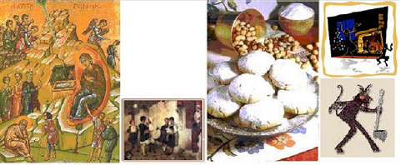
РОЖДЕСТВО: НРАВЫ И ОБЫЧАИ ГРЕЦИИ. ПУТЕШЕСТВИЕ ОТ КРИТА И ДО ФРАКИИ.
"Традиционным выражением радости и любви, обычаями, уходящими своими корнями в далекое прошлое и сохранившимися до наших дней, во всех уголках Греции приветствуют Рождество Христово, чтобы напомнить людям об этом светлом событии и придать рождественский колорит праздничным дням.
Разукрашенные города и деревни, иллюминация, аромат и музыка на каждом углу и подготовка в каждом доме предвещают наступление самого большого и радостного праздника на свете.
Украшение елки – неотъемлемая часть празднования Рождества. Считается, что этот обычай пришел в Грецию из-за границы. Согласно преданию, он был введен Мартином Лютером, которому во время его прогулки по ночному лесу и наблюдения за зимними звездами, сверкавшими сквозь еловые ветви, пришла в голову мысль поставить у себя дома такое же сияющее дерево, изображающее небо, с которого Христос сошел на землю. В Греции впервые украсили елку во дворце греческого короля Оттона в 1833г., а затем в Афинах. После Второй мировой войны елка с разноцветными шариками появилась в каждом греческом доме.
ТАНЦЕВАЛЬНЫЙ КОЛЛЕКТИВ (КАППАДОКИЯ)
В большинстве домов Греции елку ставят за несколько дней до Рождества, а снимают в день Св. Иоанна, 7 января. Во многих домах, особенно в портовых городах, наряжают маленькие кораблики вместо елок.
ВОКАЛЬНЫЙ КОЛЛЕКТИВ
1. «Αγνή Παρθένε »
Благую весть о рождении Христа первыми приносят дети. В канун Рождества они выходят на улицы, распевая колядки, панегирики, желая каждому дому удачи в новом году. Название колядки происходит от рим. Kaléndes. Жители Малой Азии называли календарь "Калантари". Колядки берут свое начало еще из Древней Греции, где их пели на различных празднествах, посвященных богам. Дети, держа оливковую или лавровую ветвь, украшенную фруктами, белой шерстью (известной как Iresioni), красными и белыми нитями ходили из дома в дом и пели колядки. Некоторые вместо оливковых ветвей украшали кораблики. Это символизировало скорый приход бога Диониса.
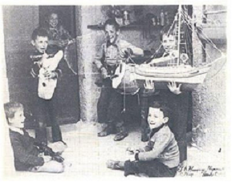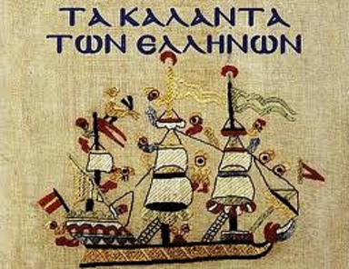

В Византии носили с собой украшенные посохи, либо фонари, модели корабликов или домов. В пост византийские годы дети носили иконы с образом Христа, а на островах - украшенные кораблики и лодки.
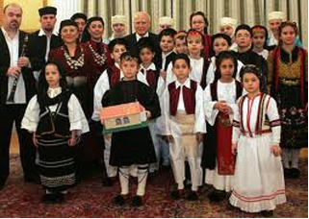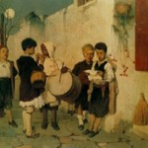
Колядки - это незамысловатые песни, в которых есть пожелания хозяину и хозяйке дома и другим членам семьи. Если в семье есть домашний скот или хозяин фермер, то колядки соответственно имеют пожелания, связанные и с этим. Хозяйка дома предлагает детям сладости, каштаны, орехи, и они продолжают свой путь от дома к дому с наилучшими пожеланиями в новом году.

ВОКАЛЬНЫЙ КОЛЛЕКТИВ – ВИЗАНТИЙСКИЕ КОЛЯДКИ
2. « ΒΥΖΑΝΤΙΝΑ ΚΑΛΑΝΤΑ . Ἄναρχος Θεὸς καταβέβηκεν »

Большая часть Рождественских и Новогодних обычаев похожа. Известный этнограф Г. Мегас (G. Megas) объясняет это тем, что в 4-ом веке 25 Декабря праздновалось не только Рождество. Это был и первый день нового года.
Большая часть обычаев празднования Рождества и Нового года связана с праздничным столом. Так, например даже забой свиньи перед Рождеством был священнодействием.
Хочется отметить, что этот обычай берет свое начало еще со времен Римского господства, когда во время празднования Сатурналии (17 – 25 Декабря) в честь бога Сатурна приносилась в жертву свинья.
И даже хлеб на Рождественском столе был необычным. 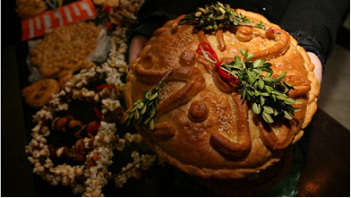

В старину, каждая хозяйка сама замешивала рождественский хлеб - «Христопсомо» (Рождественский хлеб) или рождественский калач, или «Ставро» («Крест») или « влазес», так назывался он в разных районах Греции. Вокруг «Христопсомо» развивается сюжет известного одноимённого рассказа Александроса Пападиамантиса.
ТАНЦЕВАЛЬНЫЙ КОЛЛЕКТИВ
Крит
Рождество с критской лирой и… «бугацей»
Нравы и обычаи, уходящие своими корнями в древность, возрождаются каждое рождество на Крите.
К таким обычаям относятся: забой свиньи, «христопсомо» (рождественский пирог), сладости, «подарико» (первый шаг), слоеный пирог, колядки, которые поют дети. Они ходят по домам, держа критскую лиру в руке.
Кроме детей, согласно народной традиции, и животные приносят в дом удачу. Во многих районах Крита детям давали постучать веточкой по спине новобрачной, чтобы та родила детей. Верили, что с ударом женщине передавалась сила деторождения, которая скрывалась в зеленой веточке.
Раньше в деревнях не было ни одной семьи, которая бы не выращивала целый год свинью, чтобы потом зарезать на праздники.
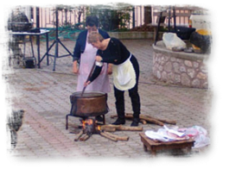
Поросенок резался накануне рождества, в день «Десяти святых» и считался главным рождественским блюдом. Из свинины готовили: копчености, колбасы, сосиски, сало, «пихти» (холодец), «сиглина» (мясо, порезанное на мелкие кусочки, которые поджаривали, затем помещали в большую глиняную посуду и поливали растопленным жиром животного), «омафья» (свиная кишка, заправленная рисом, изюмом, кусочками печенки), «цигаридес» (сваренные и обжаренные кусочки свиного мяса, политые жиром со специями, которые ели с выпеченным хлебом).

«Христопсомо»

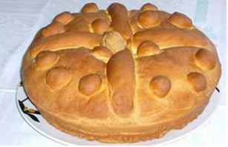
Замешивание теста – это некий обряд. Для его приготовления используют муку высшего качества, розовую воду, мед, кунжут, корицу и гвоздику. Замешивают тесто, берут половину и вылепливают круглый хлеб. Из оставшегося теста готовят крест из 2х полосок. В центре хлеба кладут цельный орех. На остальной поверхности рисуют при помощи ножа или вилки цветы, листики, плоды, птичек. Пирог режут прямо в Рождественский день, говоря пожелания. Раньше на Крите животные также получали кусочек пирога. Его перемешивали с отрубями и давали животным, чтобы и они были благословлены.

Рождественский вертеп
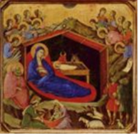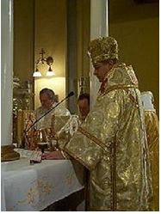

В пещере Св. Иоанна в Марафокефале Киссамосе в Ханье накануне Рождества совершается божественная литургия. Рождественский вертеп, где родился Христос с овцами, пастухами и звездой, которая горит на вершине пещере, придавая особый свет. Считалось, что те, кто появился на свет в Рождество, родились под счастливой звездой.

Сладости
На праздничный стол подаются традиционные национальные сладости: «меломакарона», «курабьедес», «лукумадес», «Василопита». «Меломакарона» смачивается в меде и посыпается измельченными грецкими орехами, кунжутом и корицей. «Курабьедес» состоят из сливочного масла, раки, миндаля, сахарной пудры. Сахар символизирует заснеженные горы зимнего периода. «Сарикья» состоят из листа теста, обжаренные в горячем масле и посыпанные корицей и кунжутом.

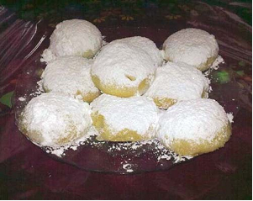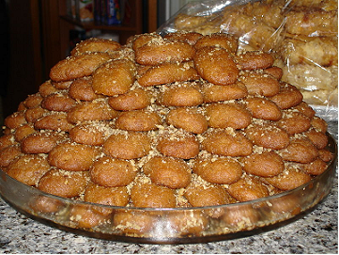

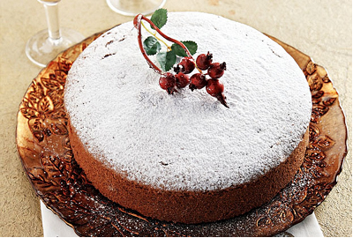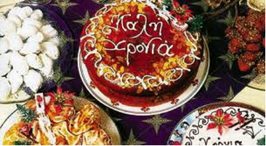

Колядки
На критском диалекте упоминаются события праздников, заканчиваются пожеланиями домохозяйкам и поются накануне каждого праздника обычно детьми, которые ходят по домам, держа в руках «тригоно», лиры и лютню.
Характерный отрывок из критских колядок:
«Неугасающий камин»
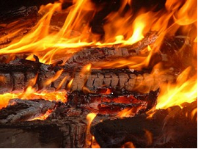
Раньше вечером накануне Рождества домохозяйки и их дочери срезали ветки и побеги и приносили домой. Ставили в стакан с водой в надежде, что они расцветут. «Неугасающий камин» с большим поленом и сегодня придает дух семейного праздника, который означает надежду на удачу и счастье в новом году. Древние говорили, что по горящим углям, или пеплу можно было гадать на будущее.

«Бугаца» (Слоеный пирог)
В Ираклионе существует традиция готовить слоеный пирог, где жители едят первого января большое количество «бугацы», желая, чтобы первый вкус их был сладок. Конечно, на всех дорогах Ираклиона накануне Нового года ставятся прилавки для раздачи пирога.

ПРАЗДНОВАНИЕ РОЖДЕСТВА НА ОСТРОВАХ

ЛЕМНОС (ЭГЕЙСКОЕ МОРЕ)
На Лемносе на второй день после Рождества забивают поросят, а вечером на улицах и во всех дворах танцуют и водят хороводы.
НИСИРОС (ДОДЕКАНЕС)
На Нисиросе в ночь на Рождество в церкви после службы священник раздает верующим «освящённую еду», которая ставится на праздничный стол и с нее начинается праздничная трапеза. Сколько бы еды не было на праздничном столе, всегда присутствует рис, который символизирует благосостояние.

РОДОС (ДОДЕКАНЕС)
В городах Архангело и Салако на Родосе « Христопсомо» (Рождественский хлеб) как просфору носят священнику на рождество. Праздничный стол накрывается вечером в канун Рождества. В самом центре ставится «Христопсомо», а рядом с ним мед и сухофрукты.
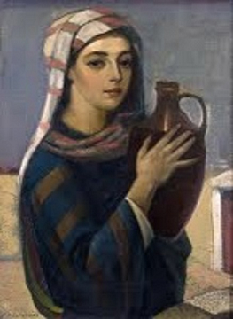
«Магическими » силами, согласно народным поверьям, обладает вода, которую нужно набрать молча до восхода солнца. На такой воде готовили опару для теста на следующий год.Михаил К. Цолис (Mikhail K. Tsolis) в своей книге « Греческие православные праздники » описывает обычай «кормление источника». «Девушки на рассвете в Рождество (в некоторых местах в канун Нового года) шли к ближайшему источнику, «чтобы украсть безмолвную воду». Она так называлась, потому что, на протяжении всего пути до источника нужно было молчать. Подойдя к нему, девушки «кормили » источник различными лакомствами: сливочным маслом, хлебом, сыром. «Кормили» и проговаривали « Как бежит вода в роднике, пусть так течет и моя жизнь» Потом бросали в кувшин лист ежевики и три камушка, « воровали воду» и возвращались домой, не проронив ни слова на своем пути. Вернувшись, разбрасывали камешки из кувшина по дому.
И конечно на Рождество все ходят в гости друг к другу и обмениваются подарками.

КАРПАТОС (ДОДЕКАНЕС)
На Карпатосе на Рождество невестки лепят для своих свекровей «гиплес». Это большой украшенный калач. Его пекут и преподносят как рождественский подарок.
ЛЕФКАС (ИОНИЧЕСКОЕ МОРЕ)
Виноградное вино и оливковое масло обязательно присутствует на рождественском столе. Эта традиция берет свое начало еще из Древней Греции. Во многих районах Греции существовал обычай, когда хозяин дома выливал крестообразно рюмку вина в камин. На Лефкасе в это вино добавляли оливковое масло.
МАКЕДОНИЯ И ФРАКИЯ

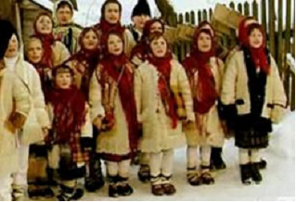
В Македонии в канун Рождества дети стучатся в двери посохом и, когда получают разрешение, поют колядки. Но если хозяева не открывают двери или прогоняют их, тогда вместо пожеланий счастья и процветания они поют язвительные песни.
«Желаем тебе хозяин наш в тулупе тысяч блох»

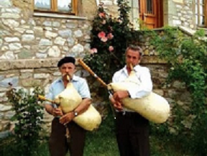 А во Фракии в канун Рождества мужчины ходят по улицам деревень, играя на волынках.
Гадания на урожай, погоду, здоровье или об отъезде из родного дома.
Во Фракии по тому, какой была погода на Рождество, определяли погоду на весь следующий год. «Чем больше снега на Рождество, тем больше прибыли принесет лето».
В других районах пытались, используя приметы, предсказать грядущее в новом году. Самым распространённым было гадание по пшеничным зернам и зеленным листьям оливы или орешника. Брали пшеничные зерна и зеленые листья оливкового дерева или орешника и бросали их на горячую плиту домашнего очага. По тому, как отскакивали зерна или горели листья, судили о том, останется ли человек жить в родном доме или его ждет дорога на чужбину. Потом зерна выбрасывали в сельский родник или какой-либо другой источник.
Жители прибрежных районов Греции для того, чтобы весь год дом был наполнен уютом и счастьем, в Рождество, на рассвете, спускались к морю, собирали камешки и песок и разбрасывали их в доме.
Приношения усопшим
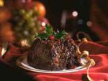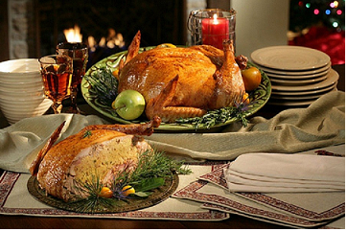
На праздничном столе обязательно присутствуют угощения усопшим. Во Фракии угощают вареной фасолью и кутьей, и каждый должен взять три ложки из общего блюда.

Девять блюд.
Раньше количество блюд, подававшихся на Рождественский стол, было либо семь, либо девять. «Стол, накрываемый в канун Рождества,» - пишет Алки Кирьякиду Несторос (Alki Kuriakidou Nestoros) – « называется во многих районах Македонии «девять блюд» , так как на стол обязательно подаются девять различных блюд. В их числе: и лук, и чеснок, и соль, и хлеб.
Рождественские сладости делаются с использованием тончайших листов пресного теста, в которые заворачивают начинку из изюма, орехов и сахара. Они ассоциируются с пеленками, в которые был завернут Христос.
На севере Греции на праздничный стол подают запеченного поросенка с капустными листьями, которые, как считают, имеют лечебные свойства. Капустные листья широко используются в обрядах почитания божеств, имеющих отношение к медицине.
Одним из особо распространненых блюд на праздничном столе являются голубцы из капустных листьев. Как отмечает преподаватель этнографии Михаил П. Мераклис (Mikhail P. Meraklis), существует мнение, что «голубец символизирует новорожденного Христа, завернутого в пеленки… Использование капусты в Древней Греции и Византии имело культовый характер, что было связано с ее лечебными свойствами.»
В одной из деревень Македонии - Дримо (Drimo), рождественский пирог украшался сверху сделанными из теста: плугом, волами, бочонками для вина.
«Христопсомо» (Рождественский хлеб) замешивали как обычный хлеб, но с одним исключением, в него добавляли анис и орехи. В Козани калач, предназначенный для пашни и домашнего скота, имел форму коромысла. После освящения его вешали в доме, где он играл роль оберега. Кроме того калач, предназначенный для домашнего скота, разламывали на кусочки и смешивали с солью. Потом ее скармливали скоту. Считалось, что это предохранит его весь следующий год от болезней.

Христоксило (Рождественские дрова)

В деревнях северной Греции задолго до Рождества хозяин дома искал самое лучшее, ровное, крепкое бревно из сосны или ели. Его привозили домой, рубили на дрова. Они должны были гореть в камине дома, начиная с Рождества и до Крещения.
Считалось, что зола от этих дров могла защитить дом и пашни от всего плохого. Прежде чем зажечь первое полено, камин тщательно чистили, чтобы не осталось и следа от старой золы. Чистили и трубы, так как в рождественских сказках говорилось, что рождественские злые духи и демоны могли найти прошлогодние следы и по ним спуститься в дом.
В ночь, накануне Рождества, вся семья собиралась вокруг очага. Хозяин дома зажигал огонь в камине, подложив Христоксило (рождественские дрова). Согласно народному поверью, они горят и согревают новорожденного Христа в яслях. В каждом доме старались, чтобы этих дров хватило до Крещения, которое празднуется 6 Января.

ТАНЦЕВАЛЬНЫЙ КОЛЛЕКТИВ

Каликантзари (рождественские злые духи), момогери и маскаремата (ряженные).

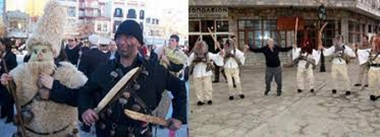
В некоторых районах Македонии и Фракии существует обычай переодевания в маскарадные костюмы, что скорее всего связано с поверьями о рождественских злых духах.
В деревнях Платанья (Platania) и Ситагри (Sitagri), которые относятся к ному Драма, встречается обычай, когда люди наряжаются в маскарадные костюмы – момогери.Они были принесены сюда понтийскими беженцами (греки, переселившиеся из Турции после малоазиатской катастрофы). Свое происхождение это слово берет от слов мим или мом и второго слова- старик. Ряженные одеваются в овечьи или волчьи шкуры, а на лицо надевают маски стариков. У некоторых бывают и сабли.
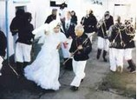
Момогери на протяжени всех 12 дней праздников ходят группами по улицам, поют колядки и желают удачи и счастья в наступающем году. Если они встречаются на своем пути других ряженных, то завязывается веселая потасовка, пока какая-нибудь из групп не сдастся.

Похожий обычай встречается и в деревнях номов Касторья и Козани под названием Рангутсари (Ragkoutsari).

ПЕЛЛА

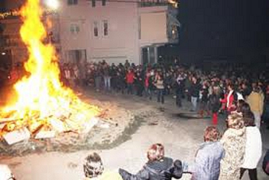
В Пелле существует и до сегодняшнего дня обычай разводить огромные костры и, собравшись вокруг, кричать «колида бабо» (kolinta mpampo), что означает «убивают бабушку». По поверью костры зажигаются, чтобы люди узнали о резне, учиненной Иродом, и спрятались.

СИАТИСТА

В небольшом городке нома Козани, Сиатисте, существует и до сегодняшнего дня обычай разводить костры «кладариес» (kladaries) , чтобы согреть новорожденного Христа. Другой обычай - это «колианда» - разновидность местных колядок, «бубусариа» (mpoumpousaria) - карнавал с чисто сиатистским новогодним хороводом.

ФЛОРИНА

В номе Флорина, ровно в полночь, жители разводят большие костры в память о верующих из Вифлеема, которые разожгли костер для того, чтобы согреть новорожденного Христа. Костры разжигают и в канун Нового года.

Фессалия
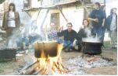
Одним из наиболее важных обычаев Фессалии является забой свиней. Подготовка к забою была очень тщательной. Гулянье длилось нескольких дней подряд.
Три-четыре близкие семьи определяли очередь, в какой день они зарежут свинью. Этот день был назван «гурунохара» (поросячья радость). Когда приглашали кого-то в гости, не говорили «давай-ка зарежем свинью», а «эй, у нас поросячья радость».
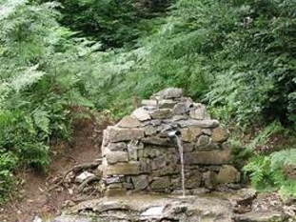
В Фессалии на рождественский стол ставили ягненка с луком-пореем и корнями сельдерея или с айвой, приготовленной в духовке.
В полночь накануне Рождества осуществлялось, так называемое, «кормление» источника. «Девушки на рассвете в Рождество (в некоторых местах в канун Нового года) шли к ближайшему источнику, «чтобы украсть безмолвную воду». Она так называлась, потому что, на протяжении всего пути до источника нужно было молчать. Подойдя к нему, девушки «кормили » источник различными лакомствами: сливочным маслом, хлебом, сыром, медом. «Кормили» и проговаривали « Как бежит вода в роднике, пусть так течет и моя жизнь».

Чтобы иметь хороший урожай, они "кормят" источник различными лакомствами, такими как масло, хлеб, сыр, бобовые или оливковая ветвь. Считалось, что та, которая придет первая к источнику, будет самой удачливой в течение всего года. Затем бросают в кувшин один лист ежевики и три камушка, "крадут воду" и возвращаются домой и молчат до тех пор, пока не выпьют всю безмолвную воду. Этой же водой опрыскивают четыре угла в доме, а также бросают в доме три камушка.

Во многих деревнях в Фессалии, возвращаясь из церкви домой, девушки кладут рядом с горящим камином кедровые ветви, а мальчики кладут ветки дикой вишни. Эти небольшие ветки деревьев представляют их личные пожелания сделать жизнь красивой.

Они смотрят, чтобы ветки были тоненькими и с интересом наблюдают, чья ветка сгорит первой. Это является хорошим знаком для мальчика или девочки, и показывет, кто выйдет замуж первым.

ЭПИР

ЗАГОРИ

В городе Загори нома Эпир рождение ребенка празднуют, готовя по особому рецепту оладьи с молотыми орехами. Их называют спаргана (spargana), что в переводе означает пеленки, к слову на Кипре рождественские сухари называют кумула (koumoula)- ворох (пеленок). Рождение Христа здесь празднуют, как прибавление в собственном семействе, поэтому и пекут спаргана (spargana) на Рождество.
А еще принято, чтобы первым в дом вошел ребенок, который приносит удачу. Он должен войти с правой ноги и пожелать очагу счастья и процветания.
В некоторых местах женщины не спят всю ночь, чтобы увидеть рассвет.

АРТА

Обычай с «горящей дубовой ветвью» берет свое начало с очень давних времен. Говорят, что когда родился Христос и пришли пастухи поклонится ему, была очень темная ночь. Они нашли сухой дубовый куст и срезали с него ветки. Каждый взял по одной ветви, зажег ее, и весь склон горы осветился веселым огнем и потрескиванием горящих ветвей.
С тех пор так и повелось. Если кто-то идет в гости на Рождество, чтобы пожелать долгих лет жизни, а также замужние и женатые дети идут в отчий дом на Рождество, они непременно несут с собой сухую ветку дуба или другого дерева , которые горят с потрескиванием. Ее зажигают по дороге в гости и все улицы наполняются светом и веселым треском.

ЯНИНА

В городе Янина не берут с собой зажженных веток. Каждый несет с собой зажатые в кулак листья оливкового дерева или кустарникового дуба. Войдя в дом, их бросают в камин. И как только они начинают гореть, приговаривают «Овец, коз, невест и женихов». Это самое лучшее пожелание для домашнего очага. Пусть растет поголовье скота, пусть растет семья. Вырастают девушки и юноши. Приводят в дом невест и женихов. Пусть родятся внуки и продолжают род, чтобы очаг дома никогда не погас.
В Эпире на Рождество и Новый год пекут бурекиа (mpourekia) - маленькие слоенные пироги , креатопитес (kretopites)- пироги с мясом, котопитес (kotopites)- пироги с куриным мясом и галактобуреко (galaktompoureko) – пирог со сладким заварным кремом

ВОКАЛЬНЫЙ КОЛЛЕКТИВ
3. « Χριστουγεννα πρωτουγεννα »

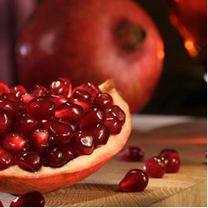

- Выступление Танцевального коллектива ГКЦ. (15 мин).
- Заключительная речь прот. Льва Семенова. (5 мин).
- Приветственное слово греческого официального лица – Генерального Консула г-жи Елены МИХАЛОПУЛУ (5 мин)
- Фуршет и свободное общение.
- Ужин для почетных гостей.

Базили К.М. Архипелаг и Греция в 1830-1831 годах. Ч. 1. Спб., 1834. С. 79.
Там же. С. 82.
Там же. С. 28.
Милюков А.П. Афины и Константинополь. Путевые записки А. Милюкова 1857 года. Ч. 1. Спб., 1859. С. 53.

